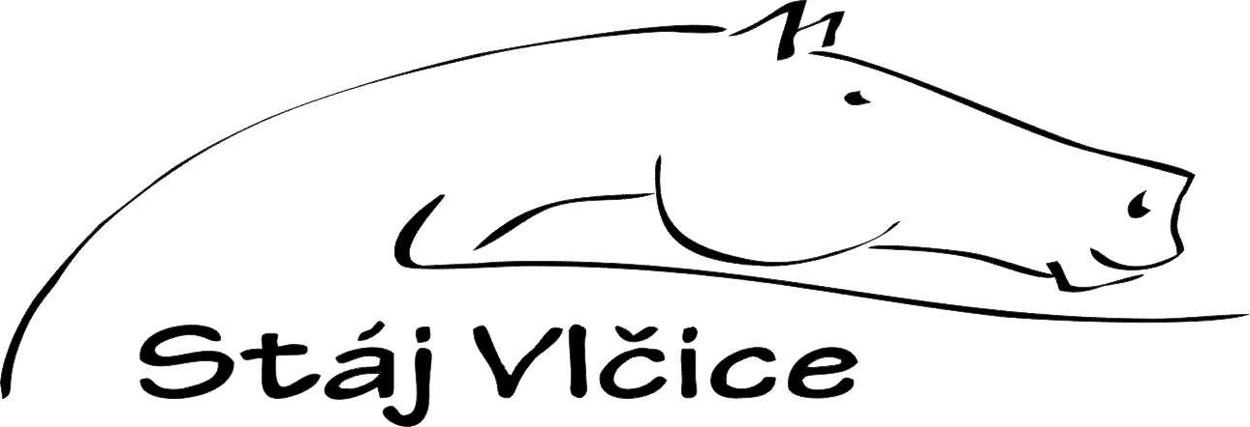
Přihláška do jezdeckého kroužku

Jméno a příjmení .......................................................... Zdr.pojišťovna.......................................................
Datum narození ............................................................ Rodné číslo: ...........................................................
Bydliště .........................................................................................................................................................
Mobil ……………………..
Jméno a příjmení zákonného zástupce (matka)
........................................................................................................................................................................
telefonní číslo ................................................ e-mail .................................................................................
Jméno a příjmení druhého zákonného zástupce (otec)
........................................................................................................................................................................
telefonní číslo ................................................ e-mail .................................................................................
kontakt pro WhatsApp komunikaci …………………………………………
zasílat upozornění na změny a jiné aktivity: matce otci
Zdravotní stav dítěte (alergie, hyperaktivita, užívané léky a další nutná upozornění)
........................................................................................................................................................................
Praktický lékař pro děti a dorost
Jméno a příjmení ...........................................................................................................................................
Adresa ............................................................................................................................................................

Zdatnost v jízdě na koni
- začátečník
- mírně pokročilý - jezdí samostatně koně v kroku i v klusu (absolvent přípravky)
- pokročilý - zvládá koně ve všech chodech na jízdárně i v terénu

Termíny konání kroužku
Začínáme vždy u stájí, čas ukončení je orientační v závislosti na počtu jezdců, počasí apod.

  - pondělí 15:00 – 17:30
  - úterý 13:30 – 16:00
  - středa 15:00 – 17:30
  - čtvrtek 15:00 – 17:30
  - pátek 15:00 – 17:30
Cena a způsob platby
Cena kroužku je 1800kč při docházce a platbě každý měsíc během celého školního roku (možno platit i pololetně 8 200,-). V ceně jsou 4 lekce, platby za nevyužité jízdy zpětně nevracíme a nepřevádíme na další měsíc.
Cena jednorázových či individuálních lekcí je uvedena v ceníku na našich stránkách.
Hradí se vždy předem první den v měsíci. Jezdecký kroužek je možno uhradit v hotovosti vedoucí cvičitelce, nebo převodem na náš účet 1020332808/5500. V případě ukončení nebo přerušení docházky nebo v případě nemoci dítěte nebude poplatek vrácen. V případě vyšší moci se poplatky nevrací, je možné dohodnout náhradní termín.
Případné zrušení některého z termínů z důvodů na naší straně bude poskytnut náhradní termín.

Nutné vybavení
Dítě docházející do kroužku musí mít jezdeckou obuv-perka, v případě nepříznivého a blátivého počasí jsou potřeba i vysoké holínky. Při jízdě na koni je nutné mít dlouhé kalhoty, legíny nebo rajtky (nikoliv rifle, šusťáky apod.), minichaps nebo podkolenky, jezdecké rukavice (ne pletené) a další oblečení vhodně přizpůsobené počasí. Oblečení nesmí být šustivé, příliš volné, plandavé, vhodnější je přiléhavé, aby byl dobře vidět sed jezdce. Při nepříznivém počasí je možnost být v učebně, ale po většinu času se budou děti pohybovat venku. Vhodné vybavení lze levně sehnat např. v Decathlonu, jezdeckých potřebách ProHippo, Kamír…
Vlastní jezdecká helma není podmínkou, jezdecké helmy máme do začátku k zapůjčení. Vhodné je pořízení vlastní vesty / chrániče páteře.
V případě nevhodné výstroje, její špatné velikosti nebo kvality, si vyhrazujeme právo dítě na koně nepustit bez výměny nebo úpravy výstroje.

Doporučení a jiná upozornění
Při práci se zvířaty je nutné mít naočkované povinné očkování, především tetanus.
Doporučujeme mít zřízené vlastní úrazové pojištění.
Pokud se dítě nemůže dostavit na jezdecký kroužek, je nutné tuto skutečnost zřizovateli před začátkem kroužku oznámit telefonicky nebo SMS zprávou na telefonní číslo cvičitelek. Hodina nebude dítěti z technických důvodů nahrazena nebo jinak vykompenzována.
Dítě je povinno poslouchat pokyny vedoucích kroužku a ostatních cvičitelů ve stáji se nacházejících a řídit se jimi, v případě opakovaného porušení pravidel je možné i vyloučení z kroužku.

Prohlášení
Souhlasím se zápisem výše uvedeného dítěte do Jezdeckého kroužku Stáje Vlčice. Seznámil/a jsem se s pravidly a podmínkami provozovatele, které jsou uvedeny výše, a souhlasím s nimi.
Prohlašuji, že jsem uvedl/a všechny potřebné údaje, nezamlčel/a jsem žádné důležité skutečnosti, všechny uvedené údaje jsou pravdivé a jsem ochotný/á jejich úplnost a pravdivost na výzvu poskytovatele doložit.
Prohlašuji, že dotyčné dítě je schopné aktivně docházet do Jezdeckého kroužku (dle výše uvedené doby konání kroužku) a jsou mi známy dispozice a charakter areálu, kde je Jezdecký kroužek poskytován. Pro toto své rozhodnutí mám dostatek informací. Potřebné informace aktivně a včas požaduji po zřizovateli nebo si je sám/a vyhledám na internetových stránkách www.stajvlcice.eu .
Dávám tímto souhlas zřizovateli, aby dítě bylo vyšetřeno v případě nutnosti, kterou uzná vedoucí/cvičitel Jezdeckého kroužku, lékařem, případně pohotovostní lékařskou službou.
Prohlašuji, že uhradím zřizovateli vynaložené náklady za ošetření dítěte a za léky, které budou dítěti předepsány lékařem.
Veškeré změny výše uvedených údajů bez zbytečného odkladu oznámím písemně provozovateli. Jsem si vědom/a právních následků, které by mě postihly, kdyby toto mé prohlášení nebylo pravdivé.
Beru na vědomí rizika spojená s jízdou na koni, možnými pády a úrazy.

V ................................... dne .............. …………………………………………………..
Podpis zákonného zástupce

Níže uvedeným podpisem uděluji zřizovateli Jezdeckého kroužku, povolení k fotografování dítěte na kroužku a k případnému zveřejnění fotografií na stránkách zřizovatele nebo v tisku. Fotografie musí odpovídat zásadám etiky a dobrým mravům.

V ...................................... dne ................... .............................................................................
Podpis zákonného zástupce

